宝钛股份

20190821: 23 → 35 20190823出现银山谷，23.47

宝钛股份作为我国钛材加工龙头企业，深耕高端钛材研发，在做精军用钛的同时，做活民用钛，并积极开拓海外市场，15年以来，公司经营状况持续向好，毛利率不断提高，行业地位稳固。未来，钛材需求呈现高端钛材供不应求，民用钛材稳步增长的趋势，公司作为从海绵钛生产到钛加工的全产业链企业，未来将受益于钛供需格局的改善。

公司发布2019年半年报，上半年实现营业收入19.65亿元，同增24%；归母净利1.1亿元，同增225%；扣非净利为1.01亿元，同增300%；EPS为0.26元/股，同增225%。

公司Q1实现归母净利0.29亿元，Q2为0.81亿元，环比大幅提升，实现近三年来单季度最高净利。公司上半年业绩大超市场预期，主要因为：1）钛行业继续景气提升，钛材需求旺盛，产品订货和销售额同比显著提升（上半年公司钛材销量6627吨，同增14.32%；钛产品销量1.02万吨，同增75%）；2）上半年公司加大产品结构调整力度，提高运行质量和效率；3）年初以来海绵钛涨价16%（百川），子公司宝钛华神因具有1万吨/年海绵钛产能而受益明显（上半年实现净利3536万元，同增38%）。公司上半年经营性净现金流为-1.76亿元，主要因为公司军工企业客户较多导致应收账款及应收票据较高（20.9亿元），且存货较多（21.5亿元，其中原材料占19%、在产品占53%、产成品占23%）。

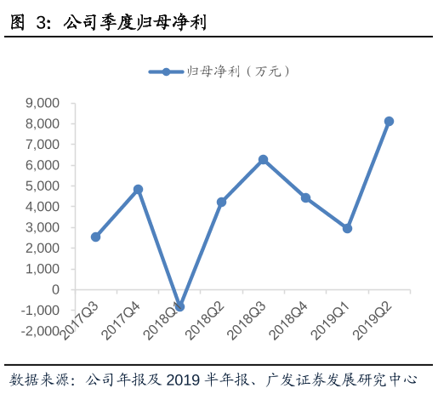

钛材为应用于航空航天、信息技术、生物医药等领域的先进材料，近年来我国航空航天、海洋工程等领域不断取得长足发展，这两个领域对高端钛材的需求呈现加速增长态势。高端钛材行业壁垒高，宝钛股份在高端钛材领域拥有绝对的技术和生产优势，公司逐步提升钛材在航空航天、舰船、武器装备等领域的应用比例，提高高端钛材市场占有率，同步武器装备升级换代、运-20、C919等航空航天发展带动的高端钛材需求增长。在钛材行业景气向上环境下，公司作为国内钛材龙头，将明显受益于国民经济结构战略性调整及产业升级，业绩将持续高增长。

1）公司是中航工业资深钛材供应商，引领我国最新机型及国产航发的钛材配套，将确定性受益重点航空型号放量。

2）面向国际市场，进一步打开新成长空间。公司是波音、空客等国际公司的战略合作伙伴，其中空客采购高级副总裁于今年7月来公司商务洽谈，给出“具有潜力的供应商”等高度评价。

3）高端应用领域不断拓宽，未来成长空间大。公司加大研发投入（上半年同比增加54%），积极开拓船舶、海洋、核电、环保、医疗等高附加值领域，占领钛材行业制高点。

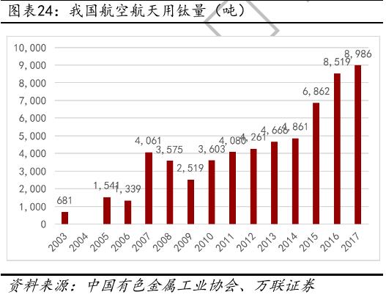

中低端钛材供需格局显著改善：供给端，环保督察“两断三清”与上游海绵钛价格上涨至7.95万元/吨，使陕西省宝鸡市不合规及小钛材厂关停；需求端，石化炼化用钛材将随大炼化基地项目投资而迎来需求高峰。作为钛材加工行业的龙头企业，公司拥有从海绵证钛生产到钛材加工的一整套生产流程。受益于钛的原材料涨价，公司未来钛材的毛利率或进一步提升。

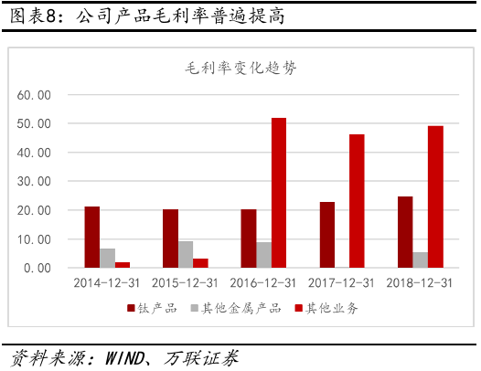

广发证券：不考虑债券发行，结合公司业务及行业情况，预计2019-2021年公司EPS分别为0.65、0.85、1.01元/股，对应当前股价的PE分别为36、27、23倍。维持公司合理价值31元/股的判断不变，维持“买入”评级。

国金证券：我们维持公司盈利预测不变，预计2019-2021年归母净利润2.6/3.7/4.4亿元，对应PE为38/27/23倍。我们给予公司2020年PE40倍，6-12个月目标价35元。